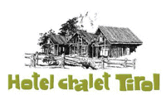
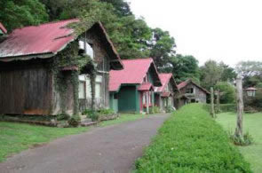 | Hotel Chalet Tirol es un Resort de Montaña, localizado en las montañas de Heredia, a 11.2 millas al norte de la ciudad capital, San José, en las faldas de la cordillera central, próximo al volcán Barva, y el Parque Nacional Braulio Carrillo, a una altitud de 5.900 pies.
El bosque nuboso que rodea al hotel, se abre al huésped como un mundo de conocimiento y disfrute. Adicionalmente el visitante puede hacer un itinerario de una gama actividades dispuestas para satisfacer cada interés y habilidades, desde relajarse y absorber la maravillas del bosque, dar caminatas por los senderos de reservas privadas o alcanzar en la parte más alta el Parque Nacional Braulio Carrillo con la ayuda de guías naturalistas. | 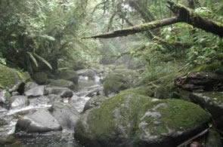
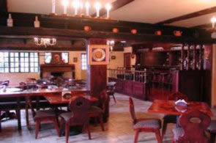
Hotel Chalet Tirol ofrece un excepcional y amplio rango de facilidades y actividades:
• 24 habitaciones, suites con chimeneas y chalets de dos niveles, TV, bañera, secadora de cabello, teléfonos, servicio de habitación.
• Comedor principal con música de piano como entretenimiento.
• Bugatti pizza, con horno de leña y BBQ
• Salones de reunión con capacidad de 30 a 50 personas
• El teatro Café, Cena y concierto Salzburg.
• Disertaciones de la historia de Costa Rica.
• Sala de descanso
• Canchas de Tenis
El patrimonio del Hotel:
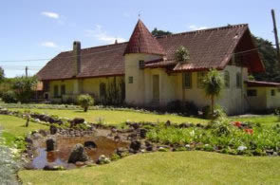
El lugar donde Hotel Chalet Tirol se localiza, originalmente fue una granja lechera que perteneció al ex-presidente de Costa Rica Sr. Alfredo González Flores (1914-1917)
Alfredo González Flores nació en Heredia el 15 de Junio de 1877. Esta propiedad originalmente perteneció a su suegro, quien era dueño de una considerable y extensa propiedad, que se extendía desde donde esta localizado el Tirol, todo el camino de San José de la Montaña, 2 millas al oeste. Este caballero heredo parte de su propiedad a su hija, quien fue la esposa de don Alfredo.
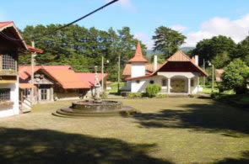 | Don Alfredo luego inicio su lechería, subdividiendo la propiedad en bloques de pastura, una técnica nueva para esos días, que consiste en rotar al ganado de una pastura a otra pastura. Además planto cientos de árboles "cipreses" en los linderos de la propiedad como rompe vientos. Para todos su nombre es sinónimo de caballero y hombre emprendedor.

TARIFAS 2010
Tarifas validas de Diciembre 2009 a Diciembre 2010
Descripción | Precio
Suite Estándar | $85.00
Suite Familiar | $110.00
Suite Luna de Miel | $110.00
Chalet Estándar | $85.00
Chalet Superior | $95.00
Persona adicional $20.00
NOTAS:
- Todas las tarifas son en dólares de E.U.A.
- Las tarifas están basadas en ocupación doble
- Las tarifas incluyen desayuno continental
- Máximo de adultos por habitación: 4 personas.
- Las tarifas no incluyen impuestos de ley (13%).

